«Царь деревьев - дуб»
Участник: Рахматулина Амина
Руководитель: Поддубная Светлана Викторовна
Материал: оберточная бумага, природный материал, пластилин.
Последовательность выполнения работы:
- Берем обертосную бумагу, скручиваем придавая форму дуба. 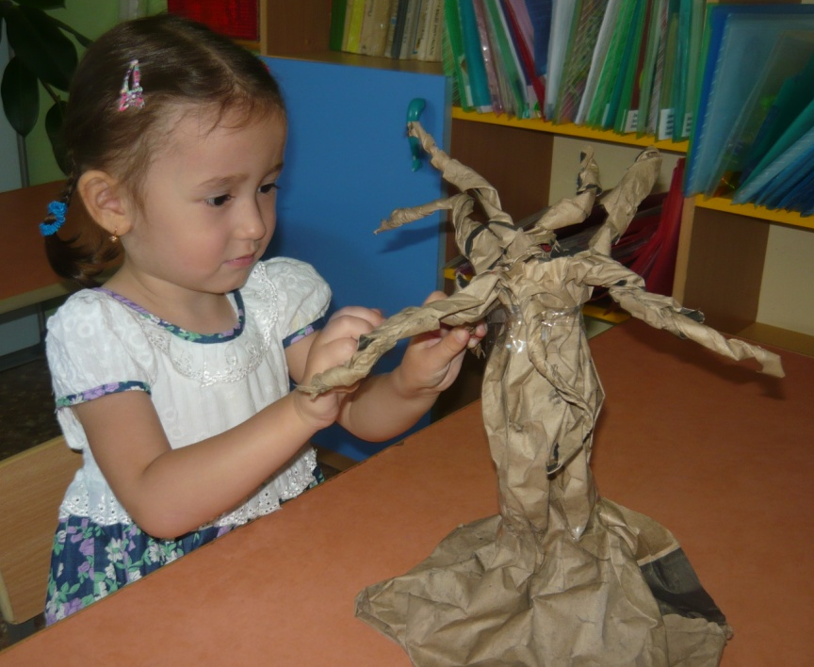

- Наклеиваем листву на ветки
- Из пластилина рисуем лицо. 